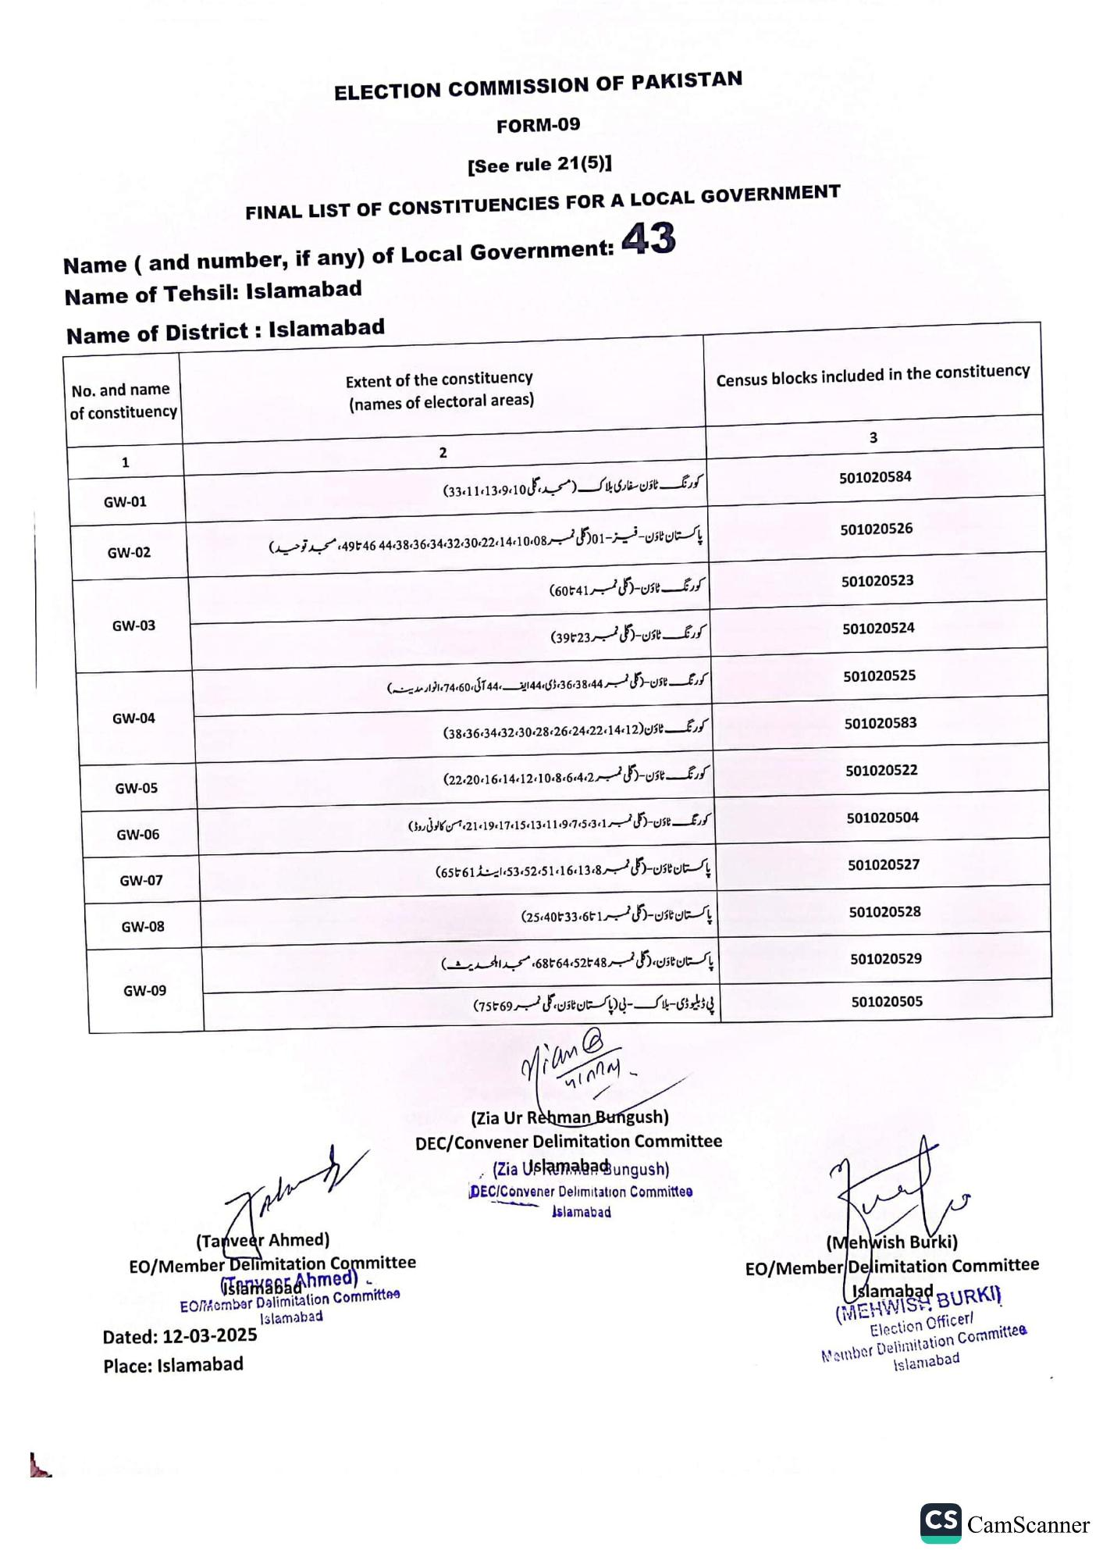
ELECTION COMMISSION OF PAKISTAN
FORM-09
[See rule 21(5)]
FINAL LIST OF CONSTITUENCIES FOR A LOCAL GOVERNMENT
Name (and number, if any) of Local Government:
43
Name of Tehsil: Islamabad
Name of District: Islamabad
No. and name
of constituency
Extent of the constituency (names of electoral areas)
1
GW-01
GW-02
GW-03
GW-04
GW-05
GW-06
GW-07
GW-08
GW-09
2
کو رنگ ٹاؤن سفاری بلاک (مسجد، گلی 33،11،13،9،10)
پاکستان ٹاؤن فیز - 01 گلی نمبر 44،38،36،34،32،30،22،14،10،08 46 497، مسجد توحید)
کو رنگ ٹاؤن (گلی نمبر 6041)
کو رنگ ٹاؤن (گلی نمبر 23 تا 39)
کو رنگ ٹاؤن (گلی نمبر 36،38،44 ، ڈی، 44 ایف 44 آئی، 74،60، انوار مدینہ)
کو رنگ ٹاؤن (14،12، 22، 24، 38،36،34،32،30،28،26)
کو رنگ ٹاؤن (گلی نمبر 2، 4، 22،20،16،14،12،10،8،6)
کورنگ ٹاؤن (گلی نمبر 17،15،13،11،9،7،5،3،1، 21،19، اسن کالونی روڈ) پاکستان ٹاؤن (گلی نمبر 8، 53،52،51،16،13، اینڈ 65t61)
پاکستان ٹاؤن (گلی نمبر 1 تا6، 33تا25،40)
پاکستان ٹاؤن، (گلی نمبر 48 تا 64،52تا68، مسجد اہلحدیث)
پی ڈبلیوڈی۔ بلاک بی (پاکستان ٹاؤن، گلی نمبر 69 تا 75)
(Tanveer Ahmed)
EO/Member Delimitation Committee
65Ahmed)
ittee
EOMAomber Dalimitation Committee
Islamabad
Dated: 12-03-2025
Place: Islamabad
Nian@
Miamima.
पानील
(Zia Ur Rehman Bungush)
DEC/Convener Delimitation Committee
(Zia Uslamabad ungush)
DEC/Convener Delimitation Committee
Islamabad
Census blocks included in the constituency
3
501020584
501020526
501020523
501020524
501020525
501020583
501020522
501020504
501020527
501020528
501020529
501020505
(Mehwish Burki)
EO/Member Delimitation Committee
(mabad BURKI
Election Officer/
Member Delimitation Committee Islamabad
CS CamScanner

